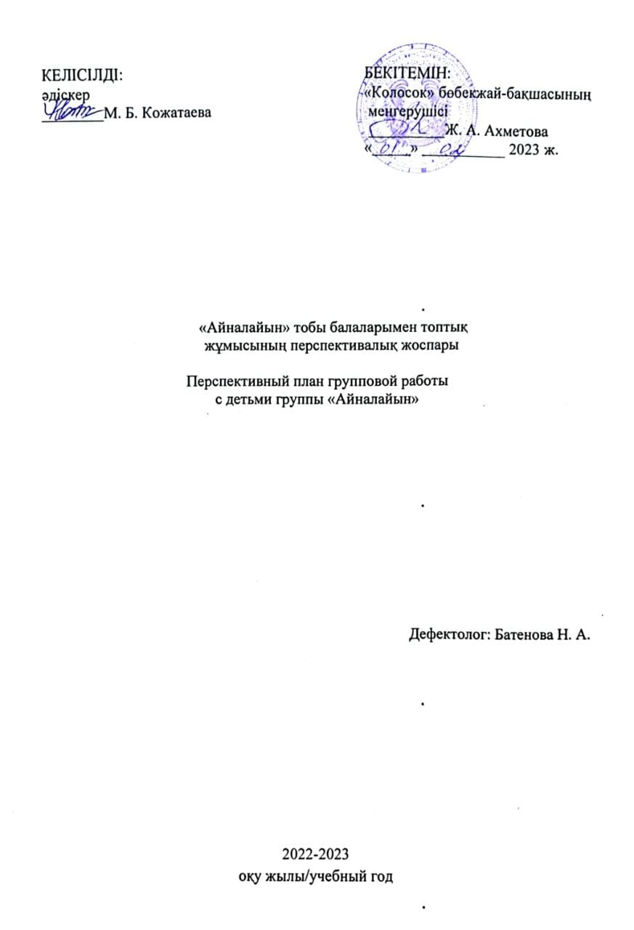

**Перспективный план групповой работы с детьми группы «Айналайын»**

|  |  |  |  |  |
| --- | --- | --- | --- | --- |
| **№** | **Тақырыбы**  **Тема** | **Мақсаты**  **Цель** | **Ойын барысы**  **Ход игры** | **Күні**  **Дата** |
| 1 | Игра: «На что похожа буква?» | Цель: развивать внимание, воображение, тренировать ассоциативное мышление,  учить устанавливать ассоциативные связи. | Игра проводится с группой детей. Педагог рисует какую –либо букву и предлагает ребенку подумать, нарисовать и сказать, на что она похожа?  Например, Ж похожа на жука, Ш – на расческу, В – на половинку бабочки и т.д. | 1.02.2023 |
| 2 | Игра: «Летает – не летает» | Цель: обучение способности к переключению внимания. | Педагог говорит детям: «Сейчас я буду называть разные слова. Когда я назову летающий предмет – хлопните в ладоши, не летающий топните ногами»  Слова: **самолет**, книга, лошадь, **ворона,** дверь, виноград, собака, **синица**, **вертолет,** туфли, карандаш, пряник, **дятел**, окно, **снегирь**, сапоги, коза, молоко, стекло, дом, **ястреб, самолет.** | 8.02.2023 |
| 3 | Игра: «Внимание» | Цель: развивать зрительную память. | Нарисовать на листе бумаги картинку, которую в течение 10 сек. показывал взрослый. | 15.02.2023 |
| 4 | Игра: «Запомни порядок» | Цель: развивать память, внимание. | Дети строятся в шеренгу в произвольном порядке. Водящий, посмотрев на них, должен отвернуться и перечислить, кто за кем стоит. Затем водящим становится другой ребенок. В конце игры отмечают тех, кто выполнил задание без ошибок. | 22.02.2023 |
| 5 | Игра: «Что изменилось?» | Цель: развивать внимание,  память,  мышление,  закреплять  словарный  запас,  отрабатывать определенный метод запоминания. | Игра  проводится  с  группой  детей.  Педагог  выставляет  на  стол  игрушки  (предметы).  Затем  с  помощью  определенного  метода:  составление  сюжета;  методом  ассоциаций,  методом  трансформации,  методом  «Цицерона»  или  ориентируясь на фотопамять предлагает ребенку запомнить игрушки.  Педагог считает до трех, дети закрывают глаза. Педагог меняет игрушки местами и  предлагает детям вспомнить, что изменилось? Дети ставят предметы на свои места и  называют их. | 1.03.2023 |
| 6 | Игра: «Волшебная цифра» | Цель: совершенствовать память; закреплять математический счет; развивать координационные способности. | Педагог говорит, что если хорошо знать цифры, то попадешь в страну знаний. Для каждого он сообщает его волшебную цифру.  На коврик вразброс кладут цифры (по количеству участников игры). Игроки запоминают свой номер, сообщенный педагогом. По сигналу педагога участники бегут к ковру и ищут свою цифру, затем обегают коврик справа и возвращаются к месту старта.  Отмечаются дети, быстро и правильно выполнившие задание. Если в группе много детей, можно провести эстафету. | 8.03.2023 |
| 7 | Игра: «Хлопни в ладоши» | Цель: обучение способности к переключению внимания. | Педагог говорит детям: «Сейчас я буду называть разные слова. Когда я назову какое-нибудь животное – хлопните в ладоши»  Слова: стол, книга, **лошадь**, стул, дверь, виноград, **собака**, ножницы, книга, туфли, карандаш, мяч, окно, **кошка**, сапоги, **коза,** стекло, дом, дорога, яблоко, дерево, ковер, **лев,** стена, крыша, арбуз, санки, снег, **тигр**, кровать, тетрадь, вилка, лед, елка, **заяц, волк**, галстук, лимон, **медведь**, дыня, чайник, тарелка, полка, масло, пальто, **белка.** | 15.03.2023 |
| 8 | Игра: «Вызови по имени» | Цель: развивать двигательную память, долговременную память на слова, интенсивность и устойчивость внимания, чувство времени, ловкость. | Участники делятся на две команды. По сигналу педагога они свободно передвигаются по всему залу. Внезапно педагог подбрасывает мяч и называет имя участника первой команды, который должен поймать мяч. Аналогично вызывается участник второй команды. Побеждает команда, поймавшая мяч большее количество раз. | 22.03.2023 |
| 9 | Игра: «Четвертый лишний» | Цель: развитие умения классифицировать предметы по существенным признакам и обобщать. | Дидактический материал: пять карточек, на каждой карточке изображены четыре предмета; три предмета связаны каким-либо общим признаком, а четвертый – лишний.  Варианты карточек:   1. сапог, тарелка, тапок, ботинок 2. вилка, тарелка, яблоко, кастрюля 3. яблоко, груша виноград, огурец 4. помидор, морковь, машина, картофель 5. шапка, машина, самолет, поезд   Детям поочередно показывают карточки. Педагог говорит: «Посмотрите на эти предметы: их четыре, три предмета как-то связаны между собой, а четвертый – лишний, его нужно убрать. Покажите и назовите этот предмет. (Например: сапог, тапок, ботинок - это обувь, а тарелка – посуда). | 30.03.2023 |
| 10 | Игра: «Посмотри, запомни, повтори» | Цель: развивать внимание, двигательную память. | Оборудование: картинки со схематическим  изображением поз человека.  Ход:  игра  проводится  индивидуально  или  с  группой  детей.  Педагог  предъявляет  детям  последовательно  картинки  с  изображением  различных  поз  человека.  Дети  выполняют  необходимые  движения,  затем,  через  время  педагог  предлагает  детям  воспроизвести последовательность движений. | 5.04.2023 |
| 11 | Игра: «Так бывает или нет?» | Цель: Развивать логическое мышление, умение замечать непоследовательность в суждениях. | Педагог объясняет правила игры: Я буду рассказывать историю, в которой вы должны заметить то, чего не бывает.  «Летом, когда ярко светило солнце, мы с ребятами вышли на прогулку. Сделали из снега снеговика и стали кататься на санках». «Наступила весна. Все птицы улетели в теплые края. Медведь залез в свою берлогу и решил проспать всю весну...» | 12.04.2023 |
| 12 | Игра: «Не ошибись» | Цель: развивать быстроту мышления; закрепить знания детей о том, что они делают в разное время суток. | Получив в руки кубик, надо назвать одно какое-либо занятие, действие, которое делают в определенное время суток, затем, назвав любое время суток, передать кубик другому игроку.  Дети вспоминают, что они делают утром, днем, вечером, ночью. Затем педагог предлагает игру: - «Дети, давайте теперь с вами поиграем вот так. Я буду называть одно слово, часть суток, а вы вспомните, что вы в это время делаете. Например, я скажу слово «утро». Что вы назовете?»  Дети вспоминают: «Просыпаемся, здороваемся, умываемся, чистим зубы, причесываемся» и т.д. | 19.04.2023 |
| 13 | Игра: «Угадай по описанию» | Цель: формирование умения сравнивать по признакам предметы, называть отличия предметов. | Педагог предлагает детям угадать, о чем (о каком овоще, животном, игрушке) он говорит и дает описание этого предмета. Например: Это овощ. Он красный, круглый, сочный (помидор). Если ребенок затрудняется с ответом, перед ним выкладывают картинки с различными овощами, и он находит нужный. | 26.04.2023 |
| 14 | Игра: «Сгруппируй по признаку» | Цель: учить детей группировать предметы по существенному признаку, развивать логику. | Для игры понадобится 15 – 20 разных предметов. Их нужно положить на стол перед детьми, а затем предложить отобрать только те предметы, которые обладают одинаковым свойством:  металлические;  деревянные;  круглые;  съедобные;  красные;  маленькие;  которые нужны для школы и т.д.  Задание можно предлагать отдельному ребенку или целой группе детей. | 3.05.2023 |
| 15 | Игра: «Что изменилось?» | Цель: Формирование пространственных представлений: впереди сзади, между, справа, слева, вверху. | Игровые действия: Перестановка за ширмой предметов так, чтобы дети не видели, отгадывание с использованием кукольного персонажа.  В игре используется кукольный персонаж Петрушка. Весёлый и озорной, он всё время что – то переставляет, передвигает, а потом забывает и просит ребят подсказать ему, куда он поставил свои игрушки.  Петрушка обращается к детям:  - Что изменилось здесь?  Дети отгадывают, называют слова *сзади, между, справа, слева, вверху.*  Можно провести игру наоборот. Петрушка просит переставить игрушки, а вызванный им ребёнок выполняет задание. Другие дети оценивают правильность выполнения. | 10.05.2023 |
| 16 | Игра: «Что забыл нарисовать художник?» | Цель: Развитие наблюдательности, умения использовать при восприятии свой прошлый опыт и знания. | Дидактический материал: набор карточек. Например: лиса - без хвоста, расческа- без зубчиков, машина – без колес, рыба – без плавников и т.д.  Описание задания:детям предлагается поочередно каждая карточка, и педагог спрашивает: «Что забыл нарисовать художник?» | 17.05.2023 |
| 17 | Игра: «Точки» | Цель: Развитие ориентирования в пространстве. | Дидактический материал: лист с заданием, на котором нарисован зайчик (в нижнем левом углу листа) и домик (в верхнем правом углу листа), между зайчиком и домиком нарисовано большое число точек.  Описание задания:Педагог говорит детям: «Зайчик заблудился и не может найти дорогу к своему дому. Ты хочешь ему помочь? Тогда, соединяя точки, нарисуй дорожку от зайчика к его дому. | 24.05.2023 |
| 18 | Игра: «Загадки» | Цель: Развитие способности по ряду признаков определять предмет. | Дидактический материал: любые загадки, соответствующие данной возрастной группе детей.  Описание задания: Педагог загадывает загадки, дети должны отгадать загадки. | 31.05.2023 |